Amazon EventBridge: Uma Visão Geral e Integração com Spring Boot

O que é o Amazon EventBridge?
O Amazon EventBridge é um serviço de eventos sem servidor da AWS que permite conectar os diferentes componentes de suas aplicações sem a necessidade de codificar manualmente a integração entre eles. Ele funciona como um event bus (event bus), onde diferentes serviços podem publicar e subscrever eventos.

Como funciona?
- Event Bus: É o canal central onde os eventos são publicados. O EventBridge oferece diferentes tipos de event bus, como o padrão, customizado e de parceiros.
- Eventos: São as unidades básicas de informação que descrevem o que aconteceu. Eles podem ser publicados por diferentes fontes, como serviços da AWS, aplicações customizadas ou dispositivos IoT.
- Rules: Filtram os eventos com base em padrões específicos. Quando um evento corresponde a uma regra, uma ação é disparada.
- targets (targets): São os destinos dos eventos filtrados pelas regras. Os targets (targets) podem ser funções Lambda, outros serviços da AWS, ou até mesmo serviços externos.

Tipos de Event Bus no Amazon EventBridge
O Amazon EventBridge oferece diferentes tipos de event bus, cada um com características e finalidades específicas. A escolha do tipo de event bus depende da sua arquitetura e das suas necessidades.
1. Event Bus Padrão:
- Uso: É o tipo mais comum e serve como um ponto central para a maioria dos eventos.
- Características: É automaticamente criado para cada conta da AWS e não requer configuração adicional. É ideal para eventos gerados por serviços da AWS, aplicações personalizadas e parceiros de software.
2. Event Bus Customizado:
- Uso: Oferece mais controle e flexibilidade na definição de regras de filtragem e roteamento de eventos.
- Características: Você pode criar event buses customizados para isolar diferentes domínios ou microsserviços, permitindo um melhor gerenciamento de eventos.
- Exemplo: Um event bus customizado pode ser criado para gerenciar eventos de um determinado microsserviço, enquanto outro event bus customizado pode ser usado para eventos de um sistema de monitoramento.
3. Event Bus de Parceiros:
- Uso: São criados por parceiros da AWS para integrar seus serviços com o EventBridge.
- Características: Esses event buses permitem que você receba eventos de fontes externas, como aplicações SaaS de terceiros.
- Exemplo: Um event bus de parceiro pode ser usado para receber eventos de um sistema de CRM, como quando um novo cliente é adicionado.
Resumo:

Tipo de Event Bus | Descrição | Uso ideal
Padrão | Automático, para a maioria dos eventos | Eventos de serviços da AWS, aplicações personalizadas e parceiros
Customizado | Criado pelo usuário, mais controle | Isolar domínios, microsserviços, gerenciar eventos específicos
Parceiros | Criado por parceiros da AWS | Integrar serviços de terceiros

Quando escolher cada tipo:
- EventBus Padrão: Comece com o padrão para a maioria das suas necessidades.
- EventBus Customizado: Use quando precisar de mais controle sobre os eventos, como isolar domínios ou criar fluxos de trabalho específicos.
- EventBus de Parceiros: Utilize quando precisar integrar serviços de terceiros com o EventBridge.

Qual tipo escolher?
A escolha do tipo de event bus depende da sua arquitetura e dos seus requisitos. É importante considerar os seguintes fatores:
- Número de fontes de eventos: Se você tiver muitas fontes de eventos, pode ser útil criar event buses customizados para organizar melhor os eventos.
- Complexidade das regras de filtragem: Se você precisar de regras de filtragem complexas, um event bus customizado pode ser mais adequado.
- Nível de isolamento: Se você precisar isolar diferentes domínios ou microsserviços, um event bus customizado pode ser a melhor opção.

Benefícios do EventBridge:
- Desacoplamento: Permite que diferentes serviços se comuniquem sem conhecer os detalhes internos de cada um.
- Escalabilidade: O EventBridge se escala automaticamente para lidar com grandes volumes de eventos.
- Gerenciamento: Oferece uma interface intuitiva para gerenciar eventos, regras e targets (targets).
- Integração: Se integra facilmente com outros serviços da AWS, como Lambda, SQS, SNS e Step Functions.

Uso com Microsserviços em Spring Boot
O EventBridge é uma ferramenta poderosa para criar arquiteturas de microsserviços desacopladas e escaláveis. Com o Spring Boot, a integração com o EventBridge é bastante simples graças a bibliotecas como a aws-java-sdk-events.
Exemplo:
Imagine um sistema de e-commerce com microsserviços para pedidos, pagamentos e envio. Quando um pedido é criado, um evento "PedidoCriado" é publicado no EventBridge. Um serviço de pagamentos, que está inscrito nesse evento, pode iniciar o processo de pagamento.
Java
@Configuration
@EnableEventBus
public class EventBridgeConfig {

@Bean
public AmazonEventBridge eventBridge() {
return AmazonEventBridgeClientBuilder.defaultClient();
}

@EventListener
public void handlePedidoCriadoEvent(PedidoCriadoEvent event) {
// Lógica para iniciar o processo de pagamento
System.out.println("Iniciando pagamento para o pedido: " + event.getPedidoId());
}
}

Considerações Adicionais:
- Padrões de Projeto: Ao utilizar o EventBridge, considere padrões como o Event Sourcing para armazenar o estado de seus sistemas através de eventos.
- Teste: É fundamental testar a comunicação entre os microsserviços através do EventBridge para garantir a confiabilidade do sistema.
- Segurança: Configure as permissões de forma adequada para garantir que apenas os serviços autorizados possam publicar e subscrever eventos.

Conclusão
O Amazon EventBridge é uma ferramenta valiosa para criar arquiteturas de microsserviços mais resilientes e escaláveis. Ao integrar o EventBridge com Spring Boot, você pode simplificar a comunicação entre seus serviços e responder a eventos de forma reativa.

Event buses in Amazon EventBridge
Um event bus é um roteador que recebe eventos e os entrega a zero ou mais destinos, ou targets (targets) . event bus (Event buse) são bem adequados para rotear eventos de muitas fontes para muitos targets (targets), com transformação opcional de eventos antes da entrega a um target.

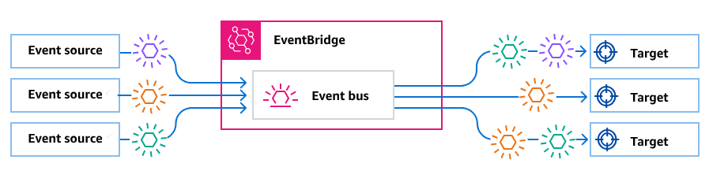
As regras associadas ao event bus avaliam os eventos conforme eles chegam. Cada regra verifica se um evento corresponde ao padrão da regra. Se o evento corresponder, o EventBridge envia o evento que você associa a uma regra com um event bus específico, então a regra se aplica somente aos eventos recebidos por esse event bus.

How event buses work in EventBridge

Os event buses permitem que você roteie eventos de várias fontes para vários destinos ou targets (targets) .
Em um nível mais alto, é assim que funciona:
- Um evento de origem, que pode ser um serviço da AWS, seu próprio aplicativo personalizado ou um provedor de SaaS, envia um evento para um event bus.
- O EventBridge então avalia o evento em relação a cada regra definida para esse event bus.
  - Para cada evento que corresponde a uma regra, o EventBridge envia o evento para os destinos especificados para essa regra. Opcionalmente, como parte da regra, você também pode especificar como o EventBridge deve transformar o evento antes de enviá-lo para o(s) destino(s).
  - Um evento pode corresponder a várias regras, e cada regra pode especificar até cinco targets (targets). (Um evento pode não corresponder a nenhuma regra, nesse caso o EventBridge não realiza nenhuma ação.)
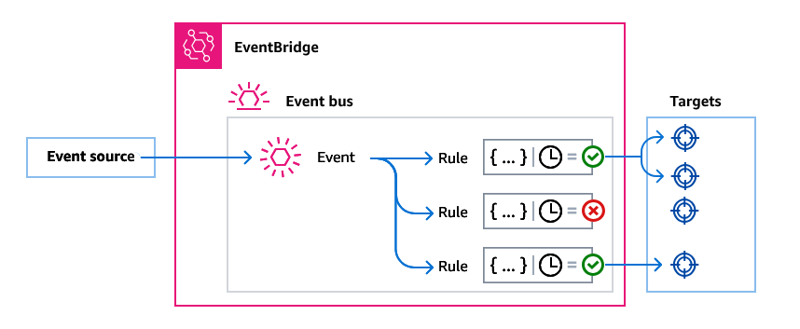

Event bus concepts in Amazon EventBridge

Análise mais detalhada dos principais componentes de uma arquitetura orientada a eventos construída em event bus.

Event buses

Um event bus é um roteador que recebe eventos e os entrega a zero ou mais destinos, ou targets (targets) . Use um event bus quando precisar rotear eventos de muitas fontes para muitos targets (targets), com transformação opcional de eventos antes da entrega a um target.

Sua conta inclui um event bus padrão que recebe eventos automaticamente de serviços da AWS. Você também pode:

- Crie event bus adicionais, chamados event bus personalizados , e especifique quais eventos eles recebem.
- Crie partner event buses, que recebem eventos de parceiros SaaS.

Casos de uso comuns para Event buses incluem:

- Usando um event bus como um intermediário entre diferentes cargas de trabalho, serviços ou sistemas.
- Usando múltiplos event bus em seus aplicativos para dividir o tráfego de eventos. Por exemplo, criando um barramento para processar eventos que contenham informações de identificação pessoal (PII) e outro barramento para eventos que não contenham.
- Agregando eventos enviando eventos de múltiplos event bus para um event bus centralizado. Este barramento centralizado pode estar na mesma conta que os outros barramentos, mas também pode estar em uma conta ou região diferente.

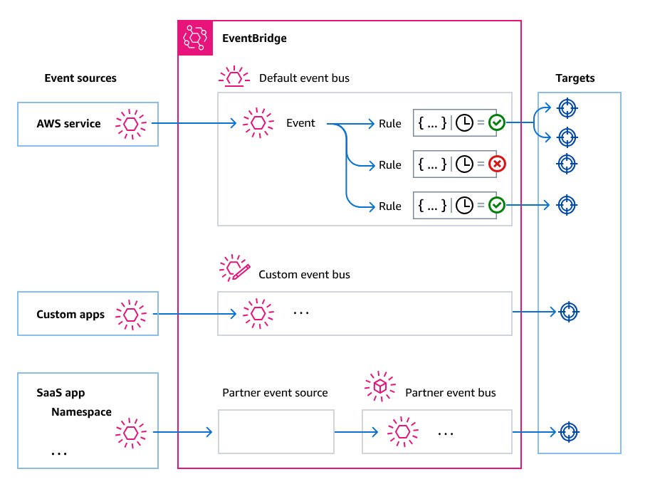

Eventos

Em sua forma mais simples, um evento EventBridge é um objeto JSON enviado para um barramento ou pipe de eventos.
No contexto da arquitetura orientada a eventos (EDA - Event-Driven Architecture), um evento geralmente representa um indicador de uma mudança em um recurso ou ambiente.

Event sources

O EventBridge pode receber eventos de event sources, incluindo:

- Serviços AWS
- Aplicações personalizadas
- Parceiros de software como serviço (SaaS)

Rules

Uma rule recebe eventos de entrada e os envia conforme apropriado para targets (targets) para processamento. Você pode especificar como cada rule invoca seus targets (targets) com base em:

- Um padrão de evento (event pattern), que contém um ou mais filtros para corresponder a eventos. Os padrões de evento podem incluir filtros que correspondem a:
  - Event metadata (Metadados do evento) – Dados sobre o evento, como a origem do evento ou a conta ou região na qual o evento se originou.
  - Event data (Dados do evento) – As propriedades do evento em si. Essas propriedades variam de acordo com o evento.
  - Event content (Conteúdo do evento) – Os valores de propriedade reais dos dados do evento.
- Um cronograma para invocar o(s) target(s) em intervalos regulares.
  - Você pode especificar uma regra agendada no EventBridge ou usando o EventBridge Scheduler .

Cada regra é definida para um barramento de eventos específico e se aplica somente a eventos naquele barramento de eventos. Uma única regra pode enviar um evento para até cinco targets (targets).

Por padrão, você pode configurar até 300 regras por barramento de eventos. Essa cota pode ser aumentada para milhares de regras no console Service Quotas. Como o limite de regras se aplica a cada barramento, se você precisar de ainda mais regras, poderá criar event bus personalizados adicionais em sua conta.

Você pode personalizar como os eventos são recebidos em sua conta criando event bus com diferentes permissões para diferentes serviços. Para personalizar a estrutura ou a data de um evento antes que o EventBridge o passe para um destino, use o transformador de entrada (input transformer) para editar as informações antes que elas sejam enviadas ao destino.

Targets

Um destino é um recurso ou ponto de extremidade para o qual o EventBridge envia um evento quando o evento corresponde ao padrão de evento definido para uma regra. Um target pode receber vários eventos de vários event bus.

Advanced features for event buses

O EventBridge inclui os seguintes recursos para ajudar você a desenvolver, gerenciar e usar event bus:

Usando destinos de API para habilitar chamadas de API REST entre serviços

Os destinos da API do EventBridge são endpoints HTTP que você pode definir como o destino de uma regra, da mesma forma que você enviaria dados de eventos para um serviço ou recurso da AWS. Ao usar destinos da API, você pode usar chamadas de API para rotear eventos entre serviços da AWS, aplicativos SaaS integrados e seus aplicativos fora da AWS. Ao criar um destino da API, você especifica uma conexão a ser usada para ele. Cada conexão inclui os detalhes sobre o tipo de autorização e os parâmetros a serem usados ​​para autorizar com o endpoint de destino da API.

Arquivamento e reprodução de eventos para auxiliar no desenvolvimento e recuperação de desastres

Você pode arquivar, ou salvar, eventos e então reproduzi- los mais tarde a partir do arquivo. O arquivamento é útil para:

- Testar um aplicativo porque você tem um estoque de eventos para usar em vez de ter que esperar por novos eventos.
- Hidratando um novo serviço quando ele entra no ar pela primeira vez.
- Adicionando mais durabilidade aos seus aplicativos orientados a eventos.

Usando o Schema Registry para iniciar a criação de padrões de eventos

Ao criar aplicativos serverless que usam o EventBridge, pode ser útil conhecer a estrutura de eventos típicos sem precisar gerar o evento. A estrutura do evento é descrita em schemas , que estão disponíveis para todos os eventos gerados pelos serviços da AWS no EventBridge.

Para eventos que não vêm de serviços da AWS, você pode:

- Crie ou carregue esquemas personalizados.
- Use o Schema Discovery para que o EventBridge crie automaticamente esquemas para eventos enviados ao barramento de eventos.

Depois de ter um esquema para um evento, você pode baixar vinculações de código para linguagens de programação populares.

Gerenciando recursos e acesso com políticas

Para organizar recursos da AWS ou rastrear custos no EventBridge, você pode atribuir um rótulo personalizado, ou tag , aos recursos da AWS. Usando políticas baseadas em tag , você pode controlar o que os recursos podem ou não fazer no EventBridge.

Além das políticas baseadas em tags, o EventBridge oferece suporte a políticas baseadas em identidade e em recursos para controlar o acesso ao EventBridge. Use políticas baseadas em identidade para controlar as permissões de um grupo, função ou usuário. Use políticas baseadas em recursos para dar permissões específicas a cada recurso, como uma função Lambda ou tópico do Amazon SNS.

Events in Amazon EventBridge

Um evento indica uma alteração em um ambiente, como um ambiente AWS, um serviço ou aplicativo de parceiro SaaS ou um de seus aplicativos ou serviços. A seguir estão alguns exemplos de eventos:

- O Amazon EC2 gera um evento quando o estado de uma instância muda de pendente para em execução.
- O Amazon EC2 Auto Scaling gera eventos quando inicia ou encerra instâncias.
- O AWS CloudTrail publica eventos quando você faz chamadas de API.

Você também pode configurar eventos agendados que são gerados periodicamente.

Para obter uma lista de serviços que geram eventos, incluindo eventos de exemplo de cada serviço, consulte Eventos de serviços da AWS no Amazon EventBridge e siga os links na tabela (https://docs.aws.amazon.com/eventbridge/latest/userguide/eb-service-event.html).

Os eventos são representados como objetos JSON e todos eles têm uma estrutura semelhante e os mesmos campos de nível superior (top-level fields). O conteúdo do campo de nível superior detail (top-level field) é diferente dependendo de qual serviço gerou o evento e qual é o evento. A combinação dos campos source e detail-type serve para identificar os campos e valores encontrados no campo detail . Para obter exemplos de eventos gerados por serviços da AWS, consulte Eventos de serviços da AWS no Amazon EventBridge.

How EventBridge retries delivering events

Às vezes, um evento não é entregue com sucesso ao target especificado em uma regra . Isso pode acontecer, por exemplo:

- Se o recurso de destino não estiver disponível
- Devido às condições da rede

Quando um evento não é entregue com sucesso a um destino devido a erros recuperáveis, o EventBridge tenta enviar o evento novamente. Você define o tempo de duração das tentativas e o número de tentativas de repetição nas configurações da política de repetição para o destino. Por padrão, o EventBridge tenta enviar o evento novamente por 24 horas e até 185 vezes com um recuo exponencial e jitter, ou atraso aleatório.

Se um evento não for entregue após todas as tentativas de repetição serem esgotadas, o evento será descartado e o EventBridge não continuará a processá-lo.

Para evitar a perda de eventos após eles falharem em serem entregues a um destino, configure uma dead-letter queue (DLQ) para receber todos os eventos com falha. Para obter mais informações, consulte Using dead-letter queues to process undelivered events in EventBridge .

Using dead-letter queues to process undelivered events in EventBridge

Para evitar a perda de eventos após eles não serem entregues a um destino, você pode configurar uma fila de mensagens mortas (DLQ) e enviar todos os eventos com falha para ela para processamento posterior.

EventBridge DLQs são filas padrão do Amazon SQS que o EventBridge usa para armazenar eventos que não puderam ser entregues com sucesso a um destino. Ao criar uma regra e adicionar um destino, você pode escolher se deseja ou não usar um DLQ. Ao configurar um DLQ, você pode reter quaisquer eventos que não foram entregues com sucesso. Então, você pode resolver o problema que resultou na falha na entrega do evento e processar os eventos posteriormente.

Quando você configura um DLQ para um destino de uma regra, o EventBridge envia os eventos com invocações com falha para a fila do Amazon SQS selecionada.

Erros de evento são manipulados de diferentes maneiras. Alguns eventos são descartados ou enviados para um DLQ sem nenhuma tentativa de nova tentativa. Por exemplo, para erros que resultam de permissões ausentes para um destino, ou se um recurso de destino não existe mais, nenhuma tentativa de nova tentativa acontecerá até que uma ação seja tomada para resolver o problema subjacente. O EventBridge envia esses eventos diretamente para o DLQ de destino, se você tiver especificado um.

Quando uma entrega de evento falha, o EventBridge publica um evento para métricas do Amazon CloudWatch indicando que um target invocationfalhou. Se você usar um DLQ, métricas adicionais serão enviadas para o CloudWatch, incluindo InvocationsSentToDLQe InvocationsFailedToBeSentToDLQ.

Você também pode especificar DLQs para event bus, se usar chaves gerenciadas pelo cliente do AWS KMS para criptografar eventos em repouso. Para obter mais informações, consulte Using dead-letter queues to capture encrypted event errors in EventBridge .

Cada mensagem no seu DLQ incluirá os seguintes atributos personalizados:

- RULE_ARN
- TARGET_ARN
- ERROR_CODE
- A seguir está um exemplo dos códigos de erro que um DLQ pode retornar:
  - CONNECTION_FAILURE
  - CROSS_ACCOUNT_INGESTION_FAILED
  - CROSS_REGION_INGESTION_FAILED
  - ERROR_FROM_TARGET
  - EVENTS_IN_BATCH_REQUEST_REJECTED
  - EVENTS_IN_BATCH_REQUEST_REJECTED
  - FAILED_TO_ASSUME_ROLE
  - INTERNAL_ERROR
  - INVALID_JSON
  - INVALID_PARAMETER
  - NO_PERMISSIONS
  - NO_RESOURCE
  - RESOURCE_ALREADY_EXISTS
  - RESOURCE_LIMIT_EXCEEDED
  - RESOURCE_MODIFICATION_COLLISION
  - SDK_CLIENT_ERROR
  - THIRD_ACCOUNT_HOP_DETECTED
  - THIRD_REGION_HOP_DETECTED
  - THROTTLING
  - TIMEOUT
  - TRANSIENT_ASSUME_ROLE
  - UNKNOWN
- ERROR_MESSAGE
- EXHAUSTED_RETRY_CONDITION
  - As seguintes condições podem ser retornadas:
    - MaximumRetryAttempts
    - MaximumEventAgeInSeconds
- RETRY_ATTEMPTS

Considerations for using a dead-letter queue

Considere o seguinte ao configurar um DLQ para o EventBridge.

- Somente filas padrão são suportadas. Você não pode usar uma fila FIFO para um DLQ no EventBridge.
- O EventBridge inclui metadados de eventos e atributos de mensagens na mensagem, incluindo: o Código de Erro, a Mensagem de Erro, a Condição de Repetição Esgotada, ARN de Regra, Tentativas de Repetição e o ARN de Destino. Você pode usar esses valores para identificar um evento e a causa da falha.
- Permissões para DLQs na mesma conta:
  - Se você adicionar um destino a uma regra usando o console e escolher uma fila do Amazon SQS na mesma conta, uma política baseada em recursos que concede ao EventBridge acesso à fila será anexada à fila para você.
  - Se você usar a PutTargetsoperação da API EventBridge para adicionar ou atualizar um destino para uma regra e escolher uma fila do Amazon SQS na mesma conta, você deverá conceder permissões manualmente para a fila selecionada. Para saber mais, consulte Concedendo permissões para a fila de mensagens mortas .
- Permissões para usar filas do Amazon SQS de uma conta AWS diferente.
  - Se você criar uma regra no console, as filas de outras contas não serão exibidas para você selecionar. Você deve fornecer o ARN para a fila na outra conta e, em seguida, anexar manualmente uma política baseada em recursos para conceder permissão à fila. Para saber mais, consulte Concedendo permissões para a fila de mensagens mortas .
  - Se você criar uma regra usando a API, deverá anexar manualmente uma política baseada em recurso às filas do SQS em outra conta que é usada como a fila de mensagens mortas. Para saber mais, consulte Concedendo permissões à fila de mensagens mortas .
- A fila do Amazon SQS que você usa deve estar na mesma região em que você criou a regra.

Granting permissions to the dead-letter queue

Para entregar eventos com sucesso à fila, o EventBridge precisa ter permissão para isso. Quando você especifica um DLQ usando o console do EventBridge, as permissões são adicionadas automaticamente. Isso inclui:

- Quando você configura um DLQ para um target de uma regra.
- Ao configurar um DLQ para um barramento de eventos em que você especificou que o EventBridge usa uma chave gerenciada pelo cliente do AWS KMS para criptografar eventos em repouso.
- Para obter mais informações, consulte Usando filas de mensagens mortas para capturar erros de eventos criptografados no EventBridge .
Se você especificar uma DLQ usando a API ou usar uma fila que esteja em uma conta diferente da AWS, será necessário criar manualmente uma política baseada em recursos que conceda as permissões necessárias e, em seguida, anexá-la à fila.

How to resend events from a dead-letter queue

Você pode mover mensagens de um DLQ de duas maneiras:

- Evite escrever lógica de consumidor do Amazon SQS – Defina seu DLQ como uma fonte de evento para a função Lambda para drenar seu DLQ.
- Escrever lógica do consumidor do Amazon SQS – Use a API do Amazon SQS, o AWS SDK ou a AWS CLI para escrever lógica de consumidor personalizada para pesquisa, processamento e exclusão de mensagens no DLQ.

Rules in Amazon EventBridge

Você especifica o que o EventBridge faz com os eventos entregues a cada barramento de eventos. Para fazer isso, você cria regras . Uma regra especifica quais eventos enviar para quais destinos para processamento. Uma única regra pode enviar um evento para vários destinos, que então são executados em paralelo.

Você pode criar dois tipos de regras: regras que correspondem aos dados do evento conforme os eventos são entregues e regras que são executadas em um cronograma definido. Além disso, certos serviços da AWS podem criar e gerenciar regras na sua conta também.

Regras que correspondem aos dados do evento

Você pode criar regras que correspondem a eventos de entrada com base em critérios de dados de eventos (chamados de padrão de evento ). Um padrão de evento define a estrutura do evento e os campos aos quais uma regra corresponde. Se um evento corresponder aos critérios definidos no padrão de evento, o EventBridge o enviará para o(s) destino(s) que você especificar.

Para obter mais informações, consulte Criando regras que reagem a eventos no Amazon EventBridge (https://docs.aws.amazon.com/eventbridge/latest/userguide/eb-create-rule.htm l).

Você também pode criar regras que enviem eventos para os targets especificados em intervalos especificados. Por exemplo, para executar periodicamente uma função Lambda, você pode criar uma regra para executar em um agendamento.

Para obter mais informações, consulte Criando uma regra que é executada em uma programação no Amazon EventBridge (https://docs.aws.amazon.com/eventbridge/latest/userguide/eb-create-rule-schedule.html ).

Best practices when defining rules in Amazon EventBridge

Abaixo estão algumas práticas recomendadas a serem consideradas ao criar regras para seus ônibus de eventos.

Defina uma única meta para cada regra

Embora você possa especificar até cinco targets para uma determinada regra, gerenciar regras é mais fácil quando você especifica um único target para cada regra. Se mais de um target precisar receber o mesmo conjunto de eventos, recomendamos duplicar a regra para entregar os mesmos eventos a targets diferentes. Esse encapsulamento simplifica a manutenção de regras: se as necessidades dos targets de eventos divergirem ao longo do tempo, você pode atualizar cada regra e seu padrão de evento independentemente dos outros.

Definir permissões de regras

Você pode habilitar componentes ou serviços de aplicativos que consomem eventos para controlar o gerenciamento de suas próprias regras. Uma abordagem arquitetônica comum adotada pelos clientes é isolar esses componentes ou serviços de aplicativos usando contas AWS separadas. Para habilitar o fluxo de eventos de uma conta para outra, você deve criar uma regra em um barramento de eventos que roteie eventos para um barramento de eventos em outra conta. Você pode habilitar equipes ou serviços que consomem eventos para controlar o gerenciamento de suas próprias regras. Você faz isso especificando as permissões apropriadas para suas contas por meio de políticas de recursos. Isso funciona em todas as contas e regiões.

Para obter mais informações, consulte Permissões para event bus no Amazon EventBridge (https://docs.aws.amazon.com/eventbridge/latest/userguide/eb-event-bus-perms.html ).

Para obter exemplos de políticas de recursos, consulte Padrões de design de várias contas com o Amazon EventBridge no GitHub (https://github.com/aws-samples/amazon-eventbridge-resource-policy-samples/tree/main/patterns).

Monitorar o desempenho da regra

Monitore suas regras para garantir que elas estejam funcionando conforme o esperado:

- Monitorar a TriggeredRulesmétrica para pontos de dados ausentes ou anomalias pode ajudar você a detectar discrepâncias para um publicador que fez uma alteração drástica. Para obter mais informações, consulte Monitoring Amazon EventBridge .
- Alarmes sobre anomalias ou contagem máxima esperada também podem ajudar a detectar quando uma regra está correspondendo a novos eventos. Isso pode acontecer quando publicadores de eventos, incluindo serviços da AWS e parceiros de SaaS, introduzem novos eventos ao habilitar novos casos de uso e recursos. Quando esses novos eventos são inesperados e levam a um volume maior do que a taxa de processamento do target downstream, eles podem levar a um backlog de eventos.
  - Esse processamento de eventos inesperados também pode levar a cobranças indesejadas.
  - Ele também pode acionar a limitação de regras quando a conta ultrapassa sua cota de serviço de invocações de destino agregadas por segundo. O EventBridge ainda tentará entregar eventos correspondidos por regras limitadas e tentar novamente por até 24 horas ou conforme descrito na política de repetição personalizada do destino. Você pode detectar e alarmar regras limitadas usando a ThrottledRulesmétrica
- Para casos de uso de baixa latência, você também pode monitorar a latência usando IngestionToInvocationStartLatency, que fornece uma indicação da saúde do seu barramento de eventos. Quaisquer períodos estendidos de alta latência acima de 30 segundos podem indicar uma interrupção de serviço ou limitação de regra.

Event bus targets in Amazon EventBridge

Um target é um recurso ou ponto de extremidade para o qual o EventBridge envia um evento quando o evento corresponde ao padrão de evento definido para uma regra .A regra processa os dados do evento e envia as informações pertinentes ao target. Para entregar dados do evento a um target, o EventBridge precisa de permissão para acessar o recurso target. Você pode definir até cinco targets para cada regra.

Quando você adiciona targets a uma regra e essa regra é executada logo depois, quaisquer targets novos ou atualizados podem não ser imediatamente invocados. Aguarde um curto período de tempo para que as alterações entrem em vigor.

Destinos de barramento de eventos disponíveis no console do EventBridge

Você pode configurar os seguintes tipos de destino para regras no console do EventBridge:

- Destinos da API
Destinos de API são endpoints HTTPS que você pode invocar como o target de uma regra de barramento de eventos. Quando você especifica um destino de API como um target de regra, o EventBridge invoca o endpoint HTTPS para qualquer evento que corresponda ao padrão de evento especificado na regra e, em seguida, entrega as informações do evento com a solicitação. Para obter mais informações, consulte Destinos de API .
- Event buses
Você pode especificar outros event bus como targets para regras. Isso inclui event bus na mesma conta AWS ou em contas diferentes.
    - event bus entre contas como targets
    - event bus da mesma conta que os targets
- Serviços AWS
Você pode fazer com que o EventBridge envie eventos para vários recursos de serviço da AWS. Eles incluem:
    - Gateway de API
    - Sincronização de aplicativo da AWS
    - Fila de trabalhos em lote
    - Grupo de logs do CloudWatch
    - Projeto CodeBuild
    - CódigoPipeline
    - CreateSnapshotChamada de API do Amazon EBS
    - Construtor de imagens EC2
    - RebootInstancesChamada de API EC2
    - StopInstancesChamada de API EC2
    - TerminateInstancesChamada de API EC2
    - Tarefa ECS
    - Fluxo de entrega de mangueira de incêndio
    - Fluxo de trabalho de colagem
    - Plano de resposta do gerente de incidentes
    - Modelo de avaliação de inspetor
    - Fluxo de Kinesis
    - Função lambda (ASYNC)
    - Consultas de API de dados de cluster do Amazon Redshift
    - Consultas de API de dados de grupo de trabalho sem servidor Amazon Redshift
    - Pipeline de IA do SageMaker
    - Tópico Amazon SNS
    - O EventBridge não oferece suporte a tópicos FIFO (primeiro a entrar, primeiro a sair) do Amazon SNS .
    - Fila do Amazon SQS
    - Máquina de estados de funções de etapa (ASYNC)
    - Automação do Gerenciador de Sistemas
    - Gerente de sistemas OpsItem
    - Comando Executar do Gerenciador de Sistemas

Parâmetros alvo (Target parameters)

Alguns targets não enviam as informações no payload do evento para o target, em vez disso, eles tratam o evento como um gatilho para invocar uma API específica. O EventBridge usa os parâmetros do Target para determinar o que acontece com esse target. Isso inclui o seguinte:

- Destinos da API (os dados enviados para um destino da API devem corresponder à estrutura da API. Você deve usar o InputTransformerobjeto para garantir que os dados estejam estruturados corretamente. Se quiser incluir a carga útil do evento original, faça referência a ela no InputTransformer.)
- Gateway de API (os dados enviados ao Gateway de API devem corresponder à estrutura da API. Você deve usar o InputTransformerobjeto para garantir que os dados estejam estruturados corretamente. Se quiser incluir a carga útil do evento original, faça referência a ela no InputTransformer.)
- Construtor de imagens do Amazon EC2
- RedshiftDataParameters(Clusters da API de dados do Amazon Redshift)
- SageMakerPipelineParameters(Pipelines de construção de modelos de tempo de execução do Amazon SageMaker)

Parâmetros de caminho dinâmico (Dynamic path parameters)

Alguns parâmetros de destino oferecem suporte à sintaxe de caminho JSON dinâmico opcional. Essa sintaxe permite que você especifique caminhos JSON em vez de valores estáticos (por exemplo, $.detail.state). O valor inteiro precisa ser um caminho JSON, não apenas parte dele. Por exemplo, RedshiftParameters.Sqlpode ser , $.detail.statemas não pode ser "SELECT * FROM $.detail.state". Esses caminhos são substituídos dinamicamente no tempo de execução com dados da própria carga útil do evento no caminho especificado. Os parâmetros de caminho dinâmico não podem fazer referência a valores novos ou transformados resultantes da transformação de entrada. A sintaxe com suporte para caminhos JSON de parâmetros dinâmicos é a mesma da transformação de entrada. Para obter mais informações, consulte Transformação de entrada do Amazon EventBridge

A sintaxe dinâmica pode ser usada em todos os campos de string não enumerados destes parâmetros:

- EcsParameters
- HttpParameters(exceto HeaderParameterschaves)
- RedshiftDataParameters
- SageMakerPipelineParameters

Permissões

Para fazer chamadas de API nos recursos que você possui, o EventBridge precisa da permissão apropriada. Para recursos do AWS Lambda e do Amazon SNS, o EventBridge usa políticas baseadas em recursos . Para instâncias do EC2, fluxos de dados do Kinesis e máquinas de estado do Step Functions, o EventBridge usa funções do IAM que você especifica no RoleARNparâmetro em PutTargets. Você pode invocar um endpoint do API Gateway com autorização do IAM configurada, mas a função será opcional se você não tiver configurado a autorização. Para obter mais informações, consulte Amazon EventBridge e AWS Identity and Access Management .

Se outra conta estiver na mesma Região e tiver concedido permissão a você, você poderá enviar eventos para essa conta. Para obter mais informações, consulte Enviando e recebendo eventos entre contas da AWS no Amazon EventBridge .

Filas de trabalhos em lote da AWS como targets (AWS Batch job queues as targets)

Certos parâmetros do AWS Batch submitJobpodem ser configurados via BatchParameters.

Outros podem ser especificados no payload do evento. Se o payload do evento (passado por ou via InputTransformers) contiver as seguintes chaves, elas serão mapeadas para submitJob os parâmetros de solicitação:

- ContainerOverrides: containerOverrides
  - Observação: Isso inclui apenas comando, ambiente, memória e vcpus
- DependsOn: dependsOn
  - Observação: Isso inclui apenas jobId
- Parameters: parameters

Event patterns for event buses

Para barramentos de eventos, você pode especificar um padrão de evento para cada regra que criar para o barramento. Dessa forma, você pode selecionar quais eventos enviar para alvos específicos. Os padrões de evento para barramentos de eventos podem corresponder à fonte do evento, metadados do evento e/ou valores de detalhes do evento.

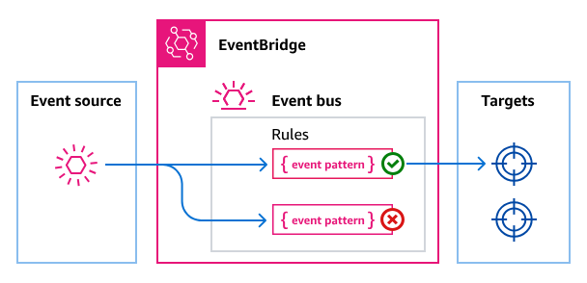

Event patterns for EventBridge Pipes

Para EventBridge Pipes, você pode especificar padrões de eventos para filtrar os eventos da fonte do pipe que você deseja entregar ao destino do pipe. Como cada pipe tem uma única fonte de evento, os padrões de eventos para pipes podem corresponder aos metadados do evento e/ou valores de detalhes.

